有两个用法，1是用训练集来预测测试集计算rmse，2是用训练集获得推荐结果。

用法1

spark-submit --class org.apache.spark.mllib.cf.ItembasedApp --driver-memory 10G Itembased.jar test recommendation/data/train_test/training.dat recommendation/data/train_test/testing.dat

参数说明

a test符号表示计算rmse

b recommendation/data/train_test/training.dat用户评分记录训练集，注意用户和物品的ID必须从0开始。不符合的可以用RatingIDMaping.jar工具转换。

c recommendation/data/train_test/testing.dat用户评分记录测试集

训练集和测试集的数据格式一致，如下图

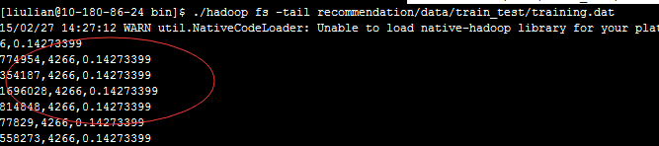

用法2

spark-submit --class org.apache.spark.mllib.cf.ItembasedApp --driver-memory 10G Itembased.jar rec recommendation/data/train_test/training.dat recommendation/data/itembased_output

参数说明

a rec符号表示根据训练集对用户做推荐

b recommendation/data/train_test/training.dat用户评分记录

c recommendation/data/itembased_output推荐结果存放目录